Moda dla puszystych. Koszulki damskie i męskie – duże rozmiary
Wszyscy wokół chudną – z Chodakowską albo cudownym zrządzeniem losu. A ty walczysz z nadprogramowymi kilogramami, które – jak na złość – nie chcą zniknąć. A może jednak wychodzisz z założenia, że „kochanego ciałka nigdy dosyć” i czujesz się świetnie w swojej skórze? W jakimkolwiek punkcie się znajdujesz, wiesz, że masz pod górkę – ot, chociażby z kupowaniem ubrań. No nie ma siły: w XS się nie wciśniesz, a odzież XXXL to często nieładne „worki”, których za nic nie zamierzasz na siebie włożyć…

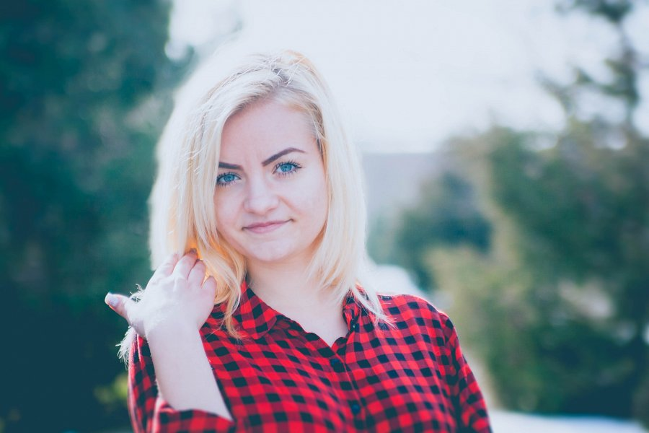
Naukowcy alarmują: społeczeństwa stale przybierają na wadze. Ten problem jest najsilniejszy w USA i, co zaskakujące, w Chinach, w których od 1975 r. znacząco wzrosła liczba otyłych. Polska w rankingu puszystych wypada całkiem dobrze, bo i Polki, i Polacy chudną, z coraz większą świadomością wybierając zdrowe jedzenie i dbając o aktywność fizyczną. Niestety, w globalnym ujęciu: nadal tyjemy.
Ubrania rosną w oczach
Problem otyłości zauważyli producenci odzieży. Niektórzy z nich „podrasowali” swoje oferty i przestawili się na klientów, którym daleko do wychudzonych patyków. Dawny rozmiar S to teraz M, a „emka” stała się „elką”, choć metki ubrań wciąż wskazują na mniejszy rozmiar. Mamy więc poczucie, że się w niego mieścimy (co pozytywnie wpływa na nasze samopoczucie), a tymczasem to odzież „urosła”. Osoby przy kości powinny być więc zadowolone, bo w wielu sklepach znajdą obecnie modne ubrania w dużych rozmiarach.
Jesteś przy kości? To już nie problem!
Choć lekarze i dietetycy zachęcają nas do zrzucenia z wagi dla dobra zdrowia, przeprowadzany bezpiecznie i z myślą o długofalowym efekcie proces chudnięcia nie zawsze jest prosty. Zmiana nawyków żywieniowych: jedzenie pięciu małych i lekkich posiłków dziennie, wymaga czasu i bywa usłana zarówno sukcesami, jak i porażkami. Diety „cud” to z kolei najłatwiejszy sposób na efekt jojo.
Niezależnie od tego, czy planujemy schudnąć, czy też akceptujemy swój wygląd, każdego dnia chcemy czuć się wygodnie i pięknie wyglądać. Dzięki drobnym zmianom ze strony producentów odzieży wykreowanie własnego stylu jest dziś dużo łatwiejsze. Ubrania są szyte z dobrej jakości materiałów, a ich kroje pozwalają ukryć wstydliwe fałdki i wydobyć atuty sylwetki. Puszystym sprzyja także moda na ubrania oversize – celowo za duże, a za to bardzo komfortowe i wciąż stylowe.
W poszukiwaniu własnego „ja”
Wszystko to sprawia, że osoby przy kości mogą dziś wyglądać ładnie, a ich waga przestaje być problemem. A jeśli tak, to można skoncentrować się na najprzyjemniejszym, czyli dobieraniu odzieży do własnego gustu i osobowości. Coś dla siebie znajdą i panie noszące na co dzień eleganckie garsonki, i młodzież, szukająca ciuchów luźnych, wygodnych i pokazujących, co im w duszy gra. Tym ostatnim mogą spodobać się koszulki, bezrękawniki i bluzy The Mountain – amerykańskiej marki, której rozmiarówka jest większa od europejskiej, w tym polskiej.
– W sklepie Karoka.pl jest dostępna odzież The Mountain w rozmiarach dla każdego, od S (98 cm wzrostu) do XL (nawet na wzrost 168 cm) dla dzieci oraz od S aż do 5XL dla dorosłych – mówi właścicielka sklepu Katarzyna Roth-Kłudka. – Wybierając dla siebie T-shirt, tanktop czy bluzę, należy najpierw sprawdzić zakładkę z rozmiarami, zwłaszcza przy pierwszym zakupie, bo rozmiary tych ubrań są niestandardowe, inne niż te, do których jesteśmy przyzwyczajeni. Szukając odzieży idealnie dopasowanej, trzeba wybierać o jeden rozmiar mniejsze niż zwykle. Osoby, które preferują odzież luźniejszą, nieopinającą ciała, mogą oczywiście zdecydować się na większe rozmiary.
Ogromna ilość wyjątkowych, inspirowanych naturą, popkulturą czy fantastyką wzorów odzieży The Mountain z pewnością ułatwi i uprzyjemni niejedne zakupy. Sprawi też, że bez względu na wagę ciała każdego dnia będziemy wyglądali modnie i ładnie.

